Роль семьи в воспитании культуры чтения у ребенка

Зачем, спросят многие? В наш-то век информационных технологий, тотального наступления Интернет и т.п. И, тем не менее, самые развитые страны все больше и больше обращают внимание на то, чтобы вырастить читающее поколение, воспитать в детях любовь к книге и чтению. Ведь только читающее общество является обществом мыслящим. Чтение формирует качества развитого и социально ценного человека. Человека, умеющего охватить целое, адекватно оценить ситуацию, быстро принять правильное решение, иметь больший объем памяти, лучше владеть речью, точнее формулировать, свободнее писать и т.д. Необходимо возрождать традиции семейного чтения.

Зачем нужны книги в раннем и дошкольном возрасте?
• они помогают развивать особую связь между ребенком и родителями;
• помогают познавать искусство слова и живописи, благодаря иллюстрациям;
• прививают навыки слушания;
• помогают подготовить ребенка к процессу обучения чтению;
• развивают кругозор и эмоциональную сферу;
• помогают развивать воображение;
• доставляют ребенку удовольствие.

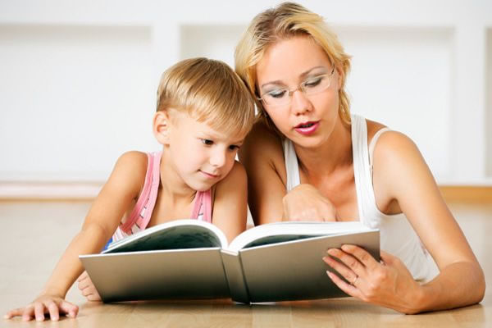
Как читать?
• выбирать удобное место;
• читать наизусть стишки, которые вам самим запомнились с детства;
• находить книги, которые можно дать ребенку подержать в руках;
• рассматривать книжки-картинки;
• читать с « выражением»;
• давать возможность ребенку самому «выбрать» книгу;
• перечитывать любимые книги.

Несколько полезных и интересных идей:
Рассказывайте, пойте и играйте с ребенком. Малыши с наслаждением слушают вашу речь: когда купаются и одеваются, кушают или засыпают, вечером и на рассвете. Поэтому, подрастая, ребенок, с которым постоянно разговаривали, начинает быстрее понимать и воспроизводить все слова, услышанные тогда, когда (как казалось вам) он еще ничего не понимал. Он уже полюбил песенки и стихи. Он уже не может обойтись без ваших рассказов и совместных игр. Говорите с ним обо всех простых для вас, но очень важных для ребенка, делах, которые вы делаете каждый день вместе.
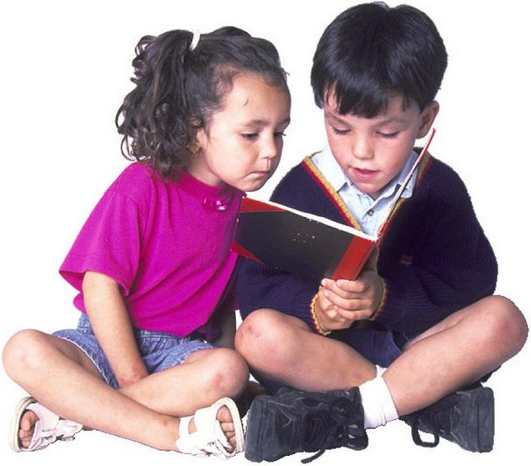
Выделяйте время для чтения каждый день. Начинать читать надо с первых же месяцев жизни. Читая малышу, вы как бы расширяете его мир, помогаете ему получать удовольствие от чтения, пополняете запас его знаний и словарный запас. Ребенок учится слушать книгу, переворачивать страницы, водить пальчиком слева – направо, запоминает слова, которые видит и слышит. Малыши обожают регулярное (а не от случая к случаю) чтение с родителями! Выбирайте небольшой промежуток времени, когда вы можете расслабиться и не торопиться – перед сном, или когда у вас перерыв в домашних хлопотах. Не забывайте, что ребенку могут почитать дедушка с бабушкой, старшие брат или сестра, любой член семьи. Все время обращайтесь к книге и чтению.
Окружите ребенка материалами для чтения. У ребенка должны быть обязательно свои собственные книги. Какие? Прежде всего, те, которые он сможет не только почитать, но и раскрасить картинку, что-то самостоятельно вырезать или смастерить, сделать запись.
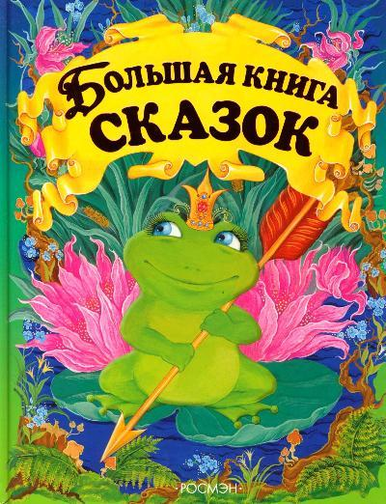
Медленно и с удовольствием. Не так важно, что вы читаете, но как вы читаете! Когда читаете быстро и монотонно, ребенок быстро теряет интерес. Читайте эмоционально, сами получая удовольствие от чтения. Будьте актерами, (вспомните о нереализованных мечтах стать «Звездой экрана»!) Пытайтесь читать разными голосами за разных героев, передавая их характер. Вашему ребенку это понравится! Читайте, перебивая чтение разговорными паузами, рассматриванием картинок в книге. Это даст ребенку время вдуматься в то, что он слышит, «переварить» прочитанное, понять события, место и героев. Обязательно задавайте вопросы сами и отвечайте на те, что возникнут у ребенка, выслушивайте, как он сам рассказывает и передает свои впечатления от прочитанного. Присматривайтесь во время чтения к ребенку. Иногда он явно не хочет прерывать чтение, особенно если история незнакомая, и он слышит ее впервые. Иногда он захочет сначала рассмотреть картинки, расспросить вас, о чем книга. Будьте снисходительны и не останавливайте его. Чтение должно быть удовольствием! Помните, чтение книг – это грандиозная репетиция и предопределение будущего отношения к учебе.
Читайте снова... и снова. Как известно, дети часто любят слушать одни и те же истории. Они заставляют вас читать уже навязшие на зубах книги снова и снова. А на ваше предложение, почитать или рассказать что-нибудь новенькое, отвечают отказом. Что делать в таком случае? Посмотрите в заголовок этого совета! Да-да! Читайте именно то, что он просит. Это не каприз. Ребенок желает разобраться в книге глубже, процесс познания ее происходит медленнее, он получает от чтения удовольствие. Не лишайте его всего этого. Ведь идет подготовка к будущему вдумчивому и внимательному чтению, воспитание полноценного восприятия книги. Вам тяжело по двадцатому разу перечитывать «Машеньку и медведя»? Привлеките к процессу всех членов семьи. Дайте самому ребенку возможность погордиться собой и изобразить, что он сам эту книжку « читает». Так что, если книга вызывает удовольствие ребенка и он обращается к ней постоянно, читайте ему ее столько раз, сколько ребенку этого хочется.
Не заставляйте ребенка читать. Никогда не усаживайте за чтение (с родителями или самостоятельно), если ребенок этого не хочет. Это один из самых действенных способов убить у него интерес к чтению и книге. Не хочет — оставьте его в покое или заинтересуйте чтением. Чтение из-под палки – путь к нечтению вообще. И если ваш уже выросший ребенок, школьник, читает только комиксы или примитивные издания – воздержитесь от критики. Помните: он читает! Ищите позитивные и эффективные пути продвижения к его душе более интересных и более значимых книг. Выбирайте самые популярные в детской среде темы и книги и приготовьтесь к долгому пути поиска любимых книг, интересных тем и авторов. Показывайте ребенку свою заинтересованность в его чтении.
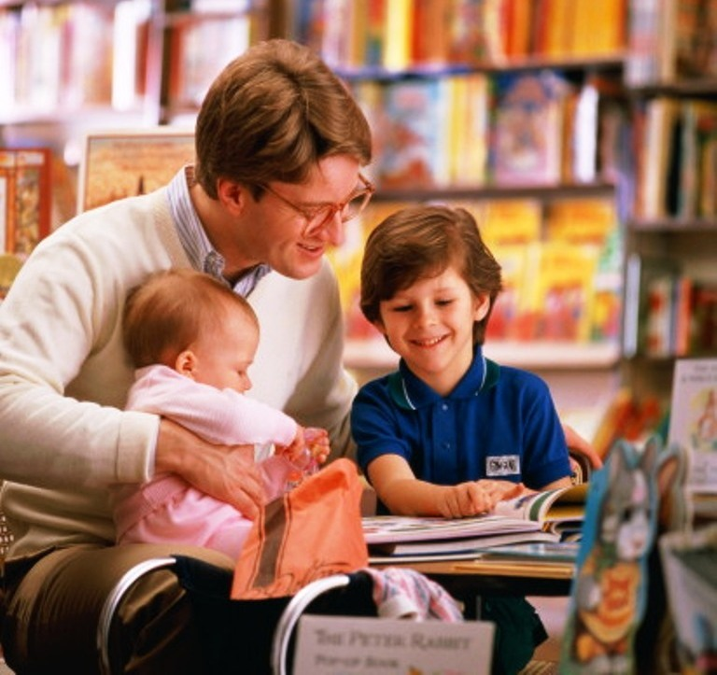
Нет ничего важнее для воспитания читателя, чем воспитание в ребенке любви к чтению. Будьте Великими Проводниками в мир книг, а не Великими Погонщиками и Оценщиками того, что и как читает ваш ребенок. Просите вашего ребенка почитать вам, когда он уже научится читать, пока вы что-то делаете руками, на кухне, например. Если ребенок делает ошибки при чтении, то, когда ошибка не имеет значения для восприятия текста – не перебивайте его сразу, не дайте ему потерять увлеченности историей, которую ОН читает ВАМ, преисполненный важности. Можно вернуться и прочитать слово правильно и позже. Дайте ему уверенность в том, что вам интересно и полезно его чтение. Поощряйте его чтение вслух: газеты, журнала, истории, сказки. Обсудите прочитанное: удивитесь, обрадуйтесь, ужаснитесь вместе с ним. Все это не сложно. И если вы последуете нашим советам, то незаметно для себя, воспитаете Настоящего Читателя. Вашему ребенку будет намного легче учиться. Он будет знать, чем занять свободное время. Он с легкостью будет находить и творчески перерабатывать любую информацию. И все это обязательно приведет его к успеху!

